

**Ақмола облысы Қосшы қаласының шекарасын белгілеу туралы**

Ақмола облысы әкімдігінің 2022 жылғы 23 қарашадағы № А-11/554 және Ақмола облысы мәслихатының 2022 жылғы 23 қарашадағы № 7С-22-3 бірлескен қаулысы мен шешімі. Қазақстан Республикасының Әділет министрлігінде 2022 жылғы 26 желтоқсанда № 31266 болып тіркелді

      "Қазақстан Республикасының әкімшілік-аумақтық құрылысы туралы" Қазақстан Республикасының Заңының 11-бабының 2)-тармақшасына, "Қазақстан Республикасындағы жергілікті мемлекеттік басқару және өзін-өзі басқару туралы" Қазақстан Республикасының Заңының 6-бабы 1-тармағының 4)-тармақшасына, "Ақмола облысының әкімшілік-аумақтық құрылысындағы өзгерістер туралы" Қазақстан Республикасы Президентінің 2021 жылғы 26 шiлдедегi № 629 Жарлығына сәйкес, Ақмола облысының әкімдігі ҚАУЛЫ ЕТЕДІ және Ақмола облыстық мәслихаты ШЕШТІ:

      1. Осы бірлескен Ақмола облысы әкімдігінің қаулысы мен Ақмола облыстық мәслихатының шешімінің қосымшасына сәйкес Ақмола облысы Қосшы қаласының шекарасы жалпы алаңы 5 198 гектар болып белгіленсін.

      2. Осы бірлескен Ақмола облысы әкімдігінің қаулысы мен Ақмола облыстық мәслихатының шешімі оның алғашқы ресми жарияланған күнінен кейін күнтізбелік он күн өткен соң қолданысқа енгізіледі.

|  |  |
| --- | --- |
| *Ақмола облысының әкімі* | *Е.Маржикпаев* |
| *Ақмола облыстық мәслихатының хатшысы* | *Т.Жунусов* |

|  |  |
| --- | --- |
|  |  |
|  | Ақмола облысы әкімдігінің 2022 жылғы 23 қарашадағы № А-11/554 мен Ақмола облыстық мәслихатының 2022 жылғы 23 қарашадағы № 7С-22-3 бірлескен қаулының және шешімнің қосымшасы |

**Ақмола облысы Қосшы қаласының шекарасы**

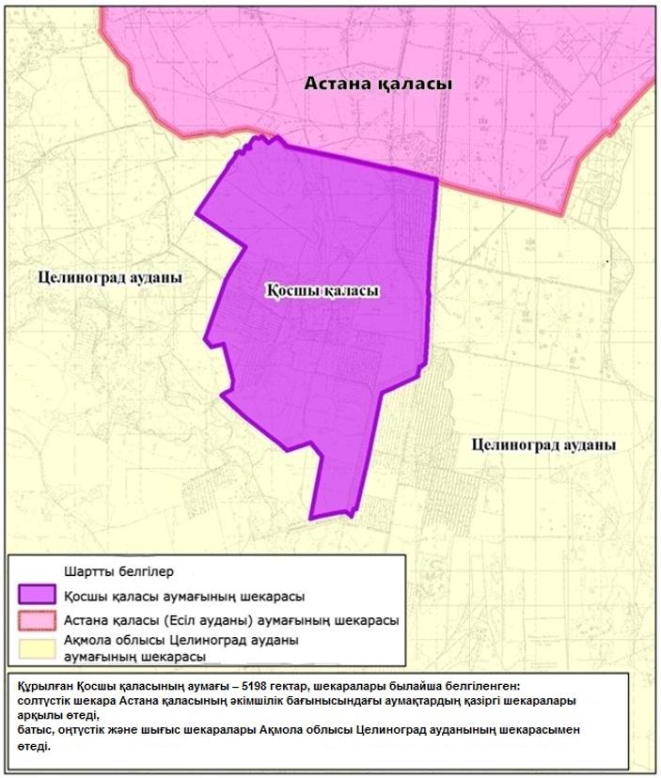

© 2012. Қазақстан Республикасы Әділет министрлігінің «Қазақстан Республикасының Заңнама және құқықтық ақпарат институты» ШЖҚ РМК